ESTADO DO RIO GRANDE DO NORTE
CÂMARA MUNICIPAL DE SÃO JOÃO DO SABUGI

REQUERIMENTO Nº. 025/2023

Requeiro a V. Ex.ª, com base no artigo 154 do Regimento Interno e ouvido o plenário desta casa, requer que seja enviado ofício ao DER, solicitando que faça a sinalização de uma lombada na RN-118, nas proximidades do parque de vaquejada, tendo em vista, que devido à falta de sinalização, já ocorreu alguns acidentes.

JUSTIFICATIVA EM PLENÁRIO

Sala das Sessões, em 21 de julho de 2023.

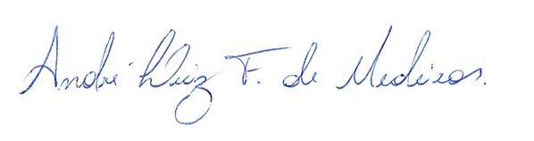

_______________________________________________________
ISAÍAS JOSÉ DO PATROCÍNIO FERNADES DE MORAIS
VEREADOR - AUTOR

